函数
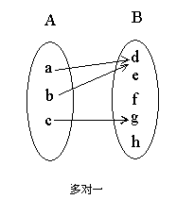
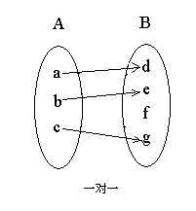
1.函数的定义
（1）映射的定义：

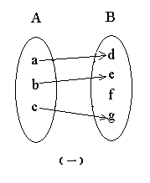
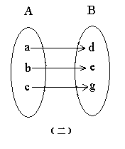
(2) 一一映射的定义：

上面中是映射的是_____________,是一一映射的是____________。
(3)函数的定义：（课本第一册上.P51）
2.函数的性质
（1）定义域：（南师大P32复习目标）
（2）值域：
（3）奇偶性（在整个定义域内考虑）
①定义：
②判断方法：Ⅰ.定义法 步骤：a.求出定义域；
b.判断定义域是否关于原点对称；
c.求$f(−x)$；
d.比较$f(−x)与f(x)$或$f(−x)与−f(x)$的关系。
Ⅱ图象法
③已知：$H(x)=f(x)g(x)$
若非零函数$f(x),g(x)$的奇偶性相同，则在公共定义域内$H(x)$为偶函数
若非零函数$f(x),g(x)$的奇偶性相反，则在公共定义域内$H(x)$为奇函数
④常用的结论：若$f(x)$是奇函数，且$0∈\text{定义域}$，则$f(0)=0或f(−1)=−f(1)$；
若$f(x)$是偶函数，则$f(−1)=f(1)$；反之不然。
（4）单调性（在定义域的某一个子集内考虑）
①定义：
②证明函数单调性的方法：
Ⅰ.定义法 步骤：
a.设$x_{1},x_{2}∈{A且x}_{1}<x_{2}$；
b.作差$f(x_{1})−f(x_{2})$；
（一般结果要分解为若干个因式的乘积，且每一个因式的正或负号能清楚地判断出）
c.判断正负号。
Ⅱ用导数证明： 若$f(x)$在某个区间A内有导数，
则$f^{’}(x)≥0\text{，（}x∈A)⇔$$f(x)$在A内为增函数；
$f^{’}(x)≤0\text{，（}x∈A)⇔$$f(x)$在A内为减函数。
③求单调区间的方法：
a.定义法：
b.导数法：
c.图象法：
d.复合函数$y=f\left[g(x)\right]$在公共定义域上的单调性：
若f与g的单调性相同，则$f\left[g(x)\right]$为增函数；
若f与g的单调性相反，则$f\left[g(x)\right]$为减函数。
注意：先求定义域，单调区间是定义域的子集。
④一些有用的结论：
a.奇函数在其对称区间上的单调性相同；
b.偶函数在其对称区间上的单调性相反；
c.在公共定义域内
增函数$f(x)+$增函数$g(x)$是增函数；
减函数$f(x)+$减函数$g(x)$是减函数；
增函数$f(x)−$减函数$g(x)$是增函数；
减函数$f(x)−$增函数$g(x)$是减函数。
d.函数$y=\text{ax}+\frac{b}{x}(a>0,b>0)$在$(−∞,−\sqrt{\text{ab}}]或[\sqrt{\text{ab}},+∞)$上单调递增；在$[−\sqrt{\text{ab}},0)或(0，\sqrt{\text{ab}}]$上是单调递减。

（5）函数的周期性
定义：若T为非零常数，对于定义域内的任一x，使$f(x+T)=f(x)$恒成立
则f(x)叫做周期函数，T叫做这个函数的一个周期。
例：（1）若函数$f(x)$在R上是奇函数，且在$\left(−1，0\right)$上是增函数，且$f(x+2)=−f(x)$
则①$f(x)$关于 对称；②$f(x)$的周期为 ；
③$f(x)$在（1，2）是 函数（增、减）；
④$若x∈（0，1\text{）时，}$$f(x)$=$2^{x}$，则$f({\text{log}}_{\frac{1}{2}}^{\text{18}})=$ 。
（2）设$f(x)$是定义在$(−∞,+∞)$上，以2为周期的周期函数，且$f(x)$为偶函数，在区间[2，3]上，$f(x)$=$−2(x−3)^{2}+4$,则$x∈[0,2]\text{时，}$$f(x)$= 。
3、函数的图象
1、基本函数的图象：（1）一次函数、（2）二次函数、（3）反比例函数、（4）指数函数、（5）对数函数、（6）三角函数。
2、图象的变换
（1）平移变换
①函数$y=f(x+a),(a>0)$的图象是把函数$y=f(x)\text{的图象沿}x轴$$\text{向左}$平$移a\text{个单位得到的}$；
②函数$y=f(x+a),(a<0)$的图象是把函数$y=f(x)\text{的图象沿}x轴$$向$右平$移\left|a\right|\text{个单位得到的}$；
③函数$y=f(x)+a,(a>0)$的图象是把函数$y=f(x)\text{的图象沿}y轴$$\text{向上}$平$移a\text{个单位得到的}$；
④函数$y=f(x)+a,(a<0)$的图象是把函数$y=f(x)\text{的图象沿}y轴$$\text{向下}$平$移\left|a\right|\text{个单位得到的}$。
（2）对称变换
①函数$y=f(x)$与函数$y=f(−x)$的图象关于直线x=0对称；
函数$y=f(x)$与函数$y=−f(x)$的图象关于直线y=0对称；
函数$y=f(x)$与函数$y=−f(−x)$的图象关于坐标原点对称；
②如果函数$y=f(x)$对于一切$x∈R,$都有$f(x+a)=$$f(x−a)$，那么$y=f(x)$ 的图象关于直线$x=a$对称。
③函数$y=f(a+x)$与函数$y=f(a−x)$的图象关于直线$x=a$对称。
④$y=f(x)$$→$$y=\left|f(x)\right|$
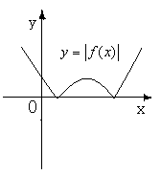
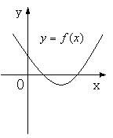

⑤$y=f(x)$$→$$y=f(\left|x\right|)$
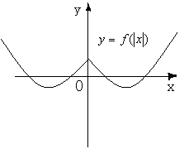
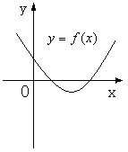

⑥$y=f^{−1}(x)$与$y=f(x)$关于直线$y=x$对称。
（3）伸缩变换
①$y=\text{af}(x),(a>0)$的图象，可将$y=f(x)$的图象上的每一点的纵坐标伸长$(a>1)$或缩短$(0<a<1)$到原来的$a$倍。
②$y=f(\text{ax}),(a>0)$的图象，可将$y=f(x)$的图象上的每一点的横坐标伸长$(0<a<1)$或缩短$(a>1)$到原来的$\frac{1}{a}$倍。
例：（1）已知函数$y=f(x)$的图象过点（1，1），则$f(4−x)$的反函数的图象过点 。
（2）由函数$y=(\frac{1}{2})^{x}$的图象，通过怎样的变换得到$y={\text{log}}_{2}^{x}$的图象？
4、函数的反函数
1、求反函数的步骤：
①求原函数$y=f(x)$，$(x∈A)$的值域B
②把$y=f(x)$看作方程，解出$x=ϕ(y)$；
③x，y互换的$y=f(x)$的反函数为$y=f^{−1}(x)$，$(x∈B)$。
2、函数与反函数之间的一个有用的结论：$f^{−1}(a)=b⇔f(b)=a$
3、原函数$y=f(x)$在区间$[−a,a]$上单调递增，则一定存在反函数，且反函数$y=f^{−1}(x)$也单调递增；但一个函数存在反函数，此函数不一定单调。
例1：$y=3{\text{log}}_{2}^{(1−x)}$，$(x≥0)$的反函数为 。
2：已知$f(x)=x^{2}+2x+3,(x≥0)$，求$y=f(2x−1)$的反函数。
3：设$f(x)=9^{x}−2⋅3^{x},{则f}^{−1}(0)=$ 。
4：四十五分钟能力训练题十（13题）。
5、函数、方程与不等式
1、“实系数一元二次方程${\text{ax}}^{2}+\text{bx}+c=0$有实数解”转化为“$Δ=b^{2}−4\text{ac}≥0$”，你是否注意到必须$a≠0$；当$a$=0时，“方程有解”不能转化为$Δ=b^{2}−4\text{ac}≥0$。若原题中没有指出是“二次”方程、函数或不等式，你是否考虑到二次项系数可能为零的情形？
2、利用二次函数的图象和性质，讨论一元二次方程实根的分布。
设$x_{1},x_{2}$为方程$f(x)=0,(a>0)$的两个实根。
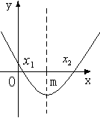
①若$x_{1}<m,x_{2}>m,$则$⇔f(m)<0$；

②当在区间$(m,n)$内有且只有一个实根，时，
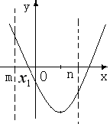
$⇔\begin{aligned}\left\{(1)f(m)⋅f(n)<0 | \right.\end{aligned}$

③当在区间$(m,n)$内有且只有两个实根时，
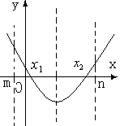
$⇔\begin{aligned}\left\{Δ≥0 | \right.\left\{m<−\frac{b}{2a}<n | \right.\left\{f(m)>0 | \right.\end{aligned}$

④若$m<x_{1}<n<p<x_{2}<q$时
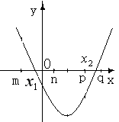

$⇔\begin{aligned}\left\{f(m)⋅f(n)<0 | \right.\end{aligned}$

注意：①根据要求先画出抛物线，然后写出图象成立的充要条件。
②注意端点，验证端点。
例：1、对于定义在R上的函数$f(x)=\frac{4x−m}{x^{2}+1},$若其所以的函数值都不超过1，则m的取值范围 。
2、已知函数$y={\text{log}}_{2^{[{\text{ax}}^{2}+(a−x)+\frac{1}{4}]}}$的定义域是一切实数，则$a∈$ 。
3、若关于x的方程$2^{2x}+2^{x}⋅a+a+1=0$有实根，则$a∈$ 。
4、设集合A=$\left\{x|x^{2}−4x+3<0\right\}$，B是关于x的不等式组$\begin{aligned}\left\{x^{2}−2x+a≤0 | \right.\end{aligned}$的解集，试确定$a$的取值范围，使$A⊆B$。
5、已知方程$x^{2}+\text{mx}+m+1=0$的两个根为一个三角形两内角的正切值，试求$m$的取值范围。

